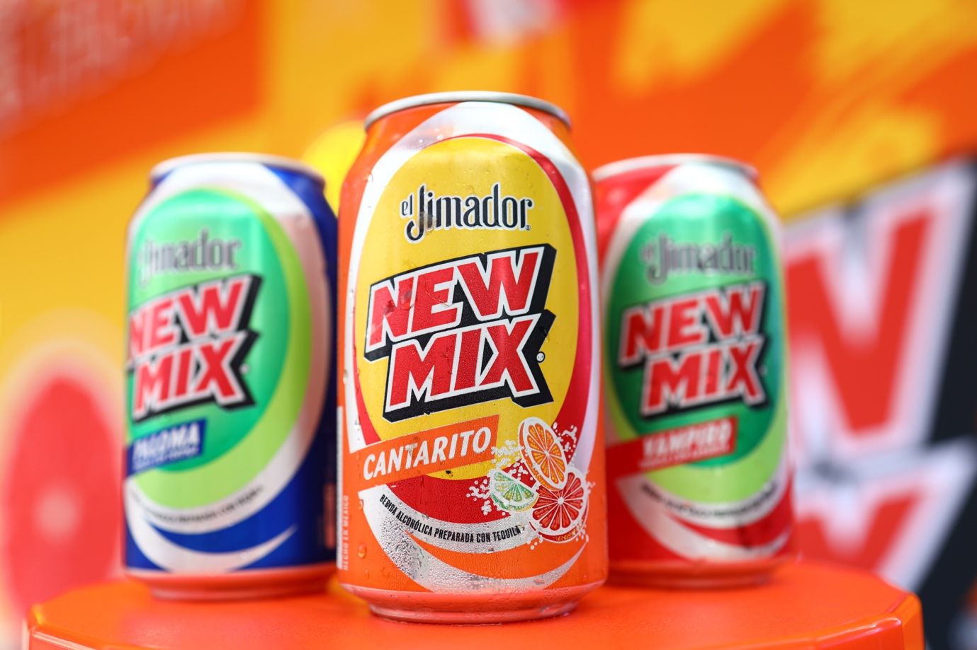

**Los Diablos Rojos la están rompiendo al lado de su patrocinador oficial New Mix**

* ***La actitud New Mix está en la acción del juego de uno de los equipos más representativos de la liga, ganador de 16 títulos***

**Ciudad de México, 13 de agosto de 2024.-** New Mix  patrocinador oficial está presente en todos los jonrones, carreras y bateos del Club Diablos Rojos del México, que hoy enciende el infierno con este juego de play-offs con toda la actitud NewMixera que la marca tiene para ofrecer.

Michelle Alejandra Paredes Avalos, Group Brand Manager de Brown-Forman, explica lo que significa estar presente en los encuentros de uno de los equipos más importantes del béisbol de México:

*“New Mix tiene una actitud divertida, relajada, espontánea y llena de energía, que refleja perfectamente el espíritu de Los Diablos, quienes con 16 títulos en la liga mexicana, son auténticas leyendas. Para nosotros, encarnan esa juventud y genialidad que ha impulsado la difusión de este deporte en los últimos años”.*



Michelle Paredes, Group Brand Manager New Mix de Brown-Forman

Los Diablos Rojos y New Mix como su patrocinador oficial comparten una alianza que se intensifica con la pasión de miles de fanáticos, quienes demuestran su apoyo cada temporada, en especial en el estadio Alfredo Harp Helú de la Ciudad de México, que se ha convertido en un ícono del béisbol a nivel nacional.

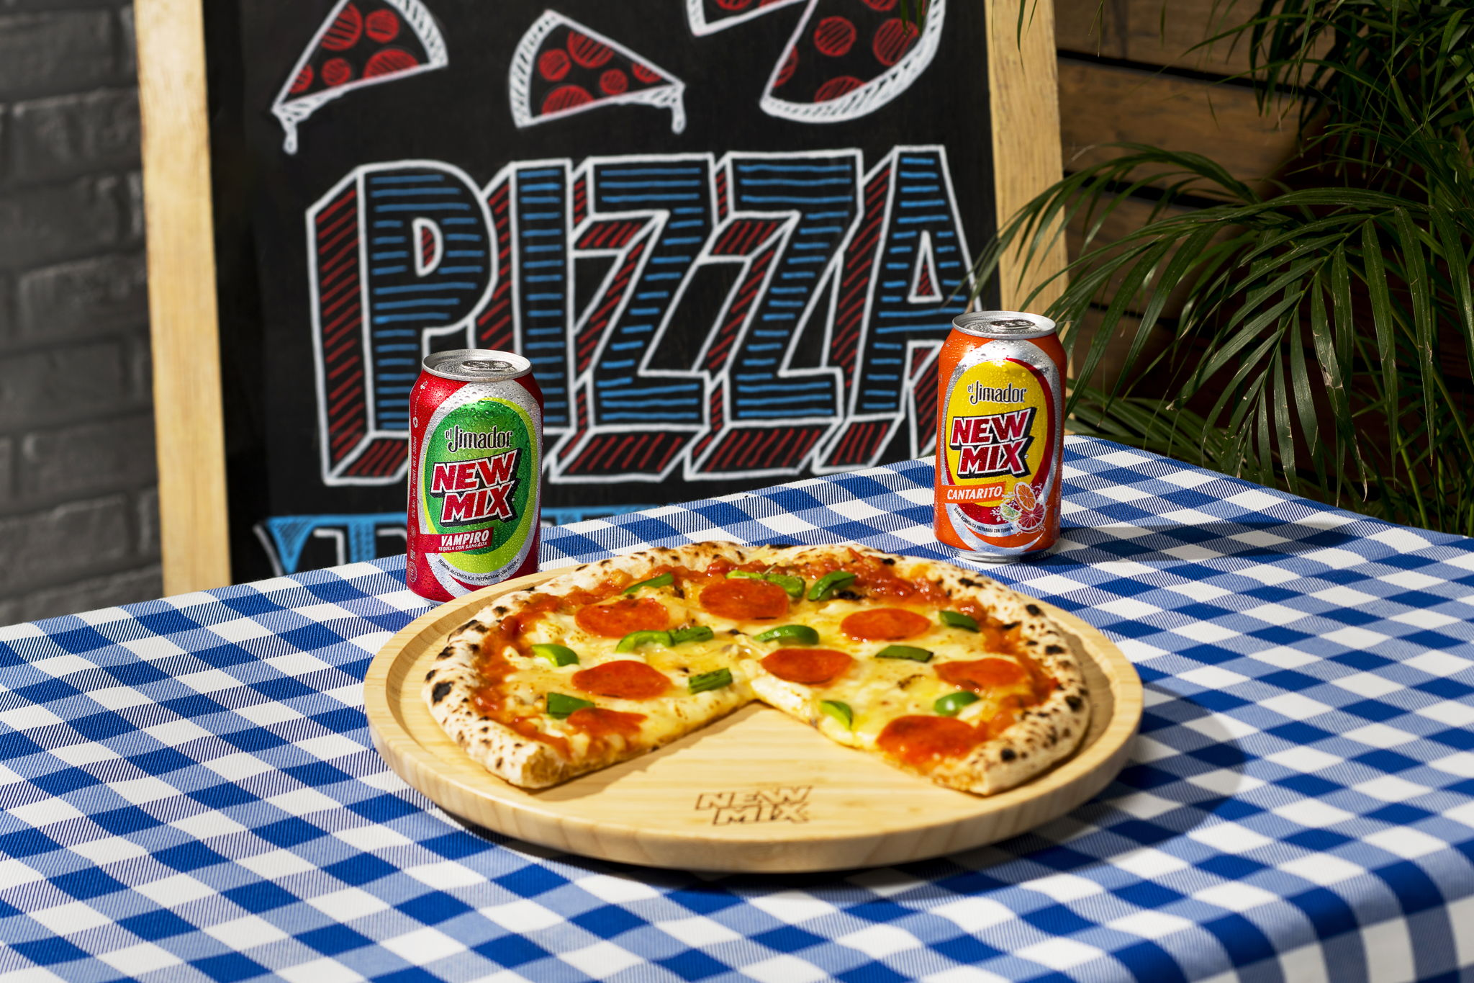

Recuerda que si vienes a ver los play-offs, que juntan lo mejor de lo mejor de este deporte, puedes etiquetarnos en la cuenta [@newmixmx](https://www.instagram.com/newmixmx/), para compartir contenido con la mayor intensidad del fuego de Los Diablos Rojos

Esta temporada podrás sentir toda la temperatura del infierno de estos deportistas: contágiate con la emoción de las carreras y los cuadrangulares que verás con uno de los mejores juegos de la liga.

**Acerca de New Mix**

En 1997 nace New Mix, la primera bebida premezclada, lista para tomar con Tequila el Jimador. New Mix cuenta con una variedad de mezclas de sabores increíbles: Paloma, Vampiro, Mineral Limón, Mineral Naranja y ahora Cantarito.

New Mix es una marca propiedad de Brown-Forman Corporation.

**Síguenos en:**

Facebook:<https://www.facebook.com/NewMixOficial>

Instagram:<https://www.instagram.com/newmixmx/>

YouTube:<https://www.youtube.com/channel/UClcwd8J_5nsgGsQ9wUFrYuA>

**Contacto para prensa:**

Mafer Galicia

m[ariafernanda.galicia@qprw.co](mailto:mariafernanda.galicia@qprw.co)

55 5172 9812